天津城建大学2011～2012学年第二学期

《 结构力学B 》 试题B卷参考答案
课程号：023024
课序号：1
题号 | 一 | 二 | 三 | 四 | 五 | 六 | 七 | 总分
得分

试卷说明：闭卷考试，时间120分钟。
适用班级或专业方向：工程管理专业（本科）
一、选择题 选择正确答案的字母写在括号内。（本题共3小题，每题3分，共9分）
得分

1、叠 加 原 理 用 于 求 解 静 定 结 构 时 ，需 要 满 足 的 条 件 是 ：
A. 位 移 微 小 且 材 料 是 线 弹 性 的 ；
B. 位 移 是 微 小 的 ；
C. 应 变 是 微 小 的 ；
D. 材 料 是 理 想 弹 性 的 。 （ A ）

2、图 示 等 截 面 杆 件 ， B 端 为 定 向 支 座 ， A 端 发 生 单 位 角 位 移 ， 其 传 递 系 数 为 ：
A. 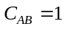 ； 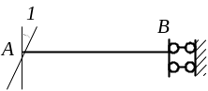
B. 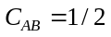 ；
C. 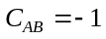 ；
D. 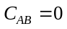 。 （ C ）

3、变 形 体 虚位移原理的虚 功 方 程 中 包 含 了 力 系 与 位 移 ( 及 变 形 ) 两 套 物 理 量 ， 其 中 ：
A . 力 系 必 须 是 虚 拟 的 , 位 移 是 实 际 的 ；
B . 位 移 必 须 是 虚 拟 的 , 力 系 是 实 际 的 ；
C . 力 系 与 位 移 都 必 须 是 虚 拟 的 ；
D . 力 系 与 位 移 两 者都是实际的 。 ( B )

二、填空题（本题共3小题，每题3分，共9分）
得分

1、在 不 考 虑 材 料 应 变 的 条 件 下 ，体 系 的 位 置 和 形 状 可 以 改 变 的 体 系 称 为 几 何 可 变 体 系 。

2、应 用 图 乘 法 求 杆 件 结 构 的 位 移 时 ，各图乘的杆段必 须 满 足 如 下 三 个 条 件 ：
( a ) EI=常 数 ； （ b ） 杆 轴 为 直 线 ；（ c ） 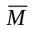 图 和 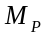 图 中 至 少 有 一 个 为 直 线 图 形 。

3、力 法 方 程 中 的 主 系 数 的 符 号 必 为 正 ，副 系 数 和 自 由 项 可 能 为 正 ，负 或 零 。

三、是非题 若认为“是”，在括号内画○，若认为“非”，则画×。 （本题共3小题，每题3分，共9分）
得分

1、图 示 体 系 按 三 刚 片 法 则 分 析 ， 三 铰 共 线 ， 故 为 几 何 瞬 变 体 系 。（X）
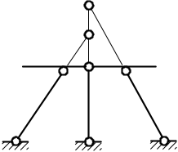

2、表 示 单 位 移 动 荷 载 作 用 下 某 指 定 截 面 的 内 力 变 化 规 律 的 图 形
称 为 内 力 影 响 线 。 （ O ）

3、三 铰 拱 的 弯 矩 小 于 相 应 简 支 梁 的 弯 矩 是 因 为 存 在 水 平 支 座 反 力 。 （ O ）

四、作 图 示 结 构 的 M 图 。（18分）
得分
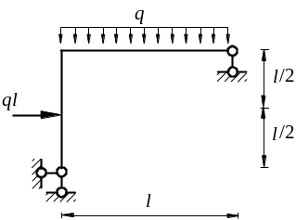

答案：反力3分，每杆5分。

M 图
五、用 力 法 计 算 图 示 结 构 ，并 作 M 图 ，EI = 常 数 。（20分）
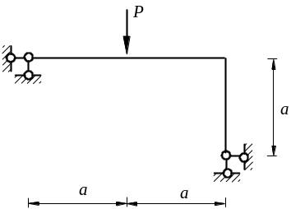
得分

答案：基 本 体 系 、力 法 方 程 (5分 )；

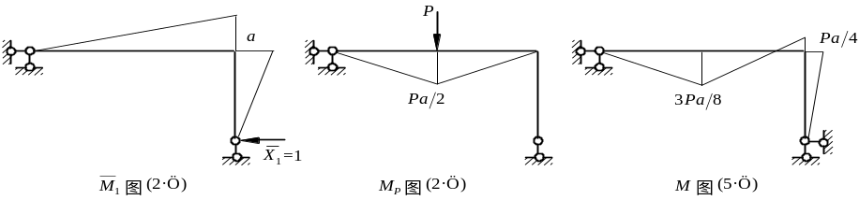
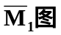
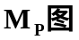


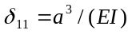(5分 )，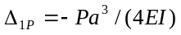(5分 )，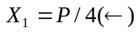(3分 ) M 图 (2分 )

六、 试 用 位 移 法 计 算 图 示 刚 架 ，并 绘 制 其 弯 矩 图 。（20分）
得分
6m
2m
B
C
A
1.5EI
10kN/m
2EI
2m
60kN

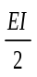
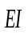
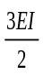
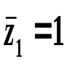
答案：
B
C
A
1.5EI
10kN/m
2EI
60kN
Z₁
45
30
60
45
30

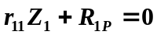 基 本 体 系 、力 法 方 程 (5分 )；
45
27
60
36
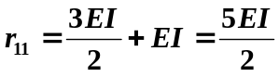 (5分 )
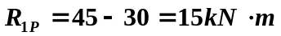 (5分 )
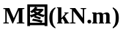
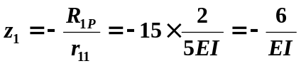 (3分 ) M 图 (2分 )
七、求 图 示 梁 中 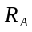 、 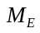 的 影 响 线 。（15分）
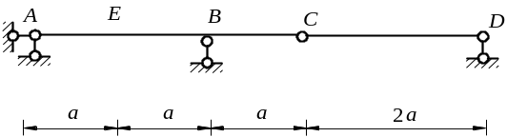
答案：
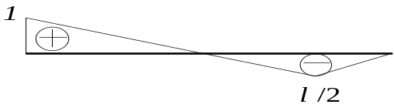（8分）
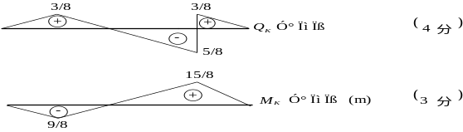（7分）

